Entregable
Propósito del ejercicio
En el entregable anterior limpiaste y estructuraste los datos. Ahora vas a darles inteligencia. En este checkpoint vas a conectar las tablas mediante relaciones correctas, crear una tabla calendario que habilite el análisis temporal y escribir las cinco medidas DAX fundamentales que van a alimentar todos tus reportes futuros. Al finalizar vas a tener el motor analítico completo funcionando sobre datos reales.
Contexto
Continuás trabajando sobre el archivo Pipeline_ETL_Apellido_Nombre.pbix del entregable anterior. Ese archivo ya tiene las tablas limpias y con nomenclatura profesional. En este checkpoint lo vas a transformar en un modelo de datos funcional con relaciones, calendario y medidas DAX.
Instrucciones
Paso 1: Configurar el modelo de relaciones
Abrí tu archivo .pbix y dirigite a la Vista de Modelo (ícono de diagrama en el panel izquierdo).
Creá las siguientes relaciones arrastrando las columnas entre tablas:
Tabla dimensión | Columna | → | Tabla de hechos | Columna
Dim_Clientes | id_cliente | → | Fact_Ventas | id_cliente
Dim_Productos | id_producto | → | Fact_Ventas | id_producto
Dim_Categorias | id_categoria | → | Dim_Productos | id_categoria
Dim_Fechas | Date | → | Fact_Ventas | fecha_venta
Para cada relación verificá que la configuración sea:
- Cardinalidad: Uno a varios (1:N)
- Dirección del filtro cruzado: Única (de dimensión hacia hechos)
- Relación activa: activada (línea continua, no punteada)
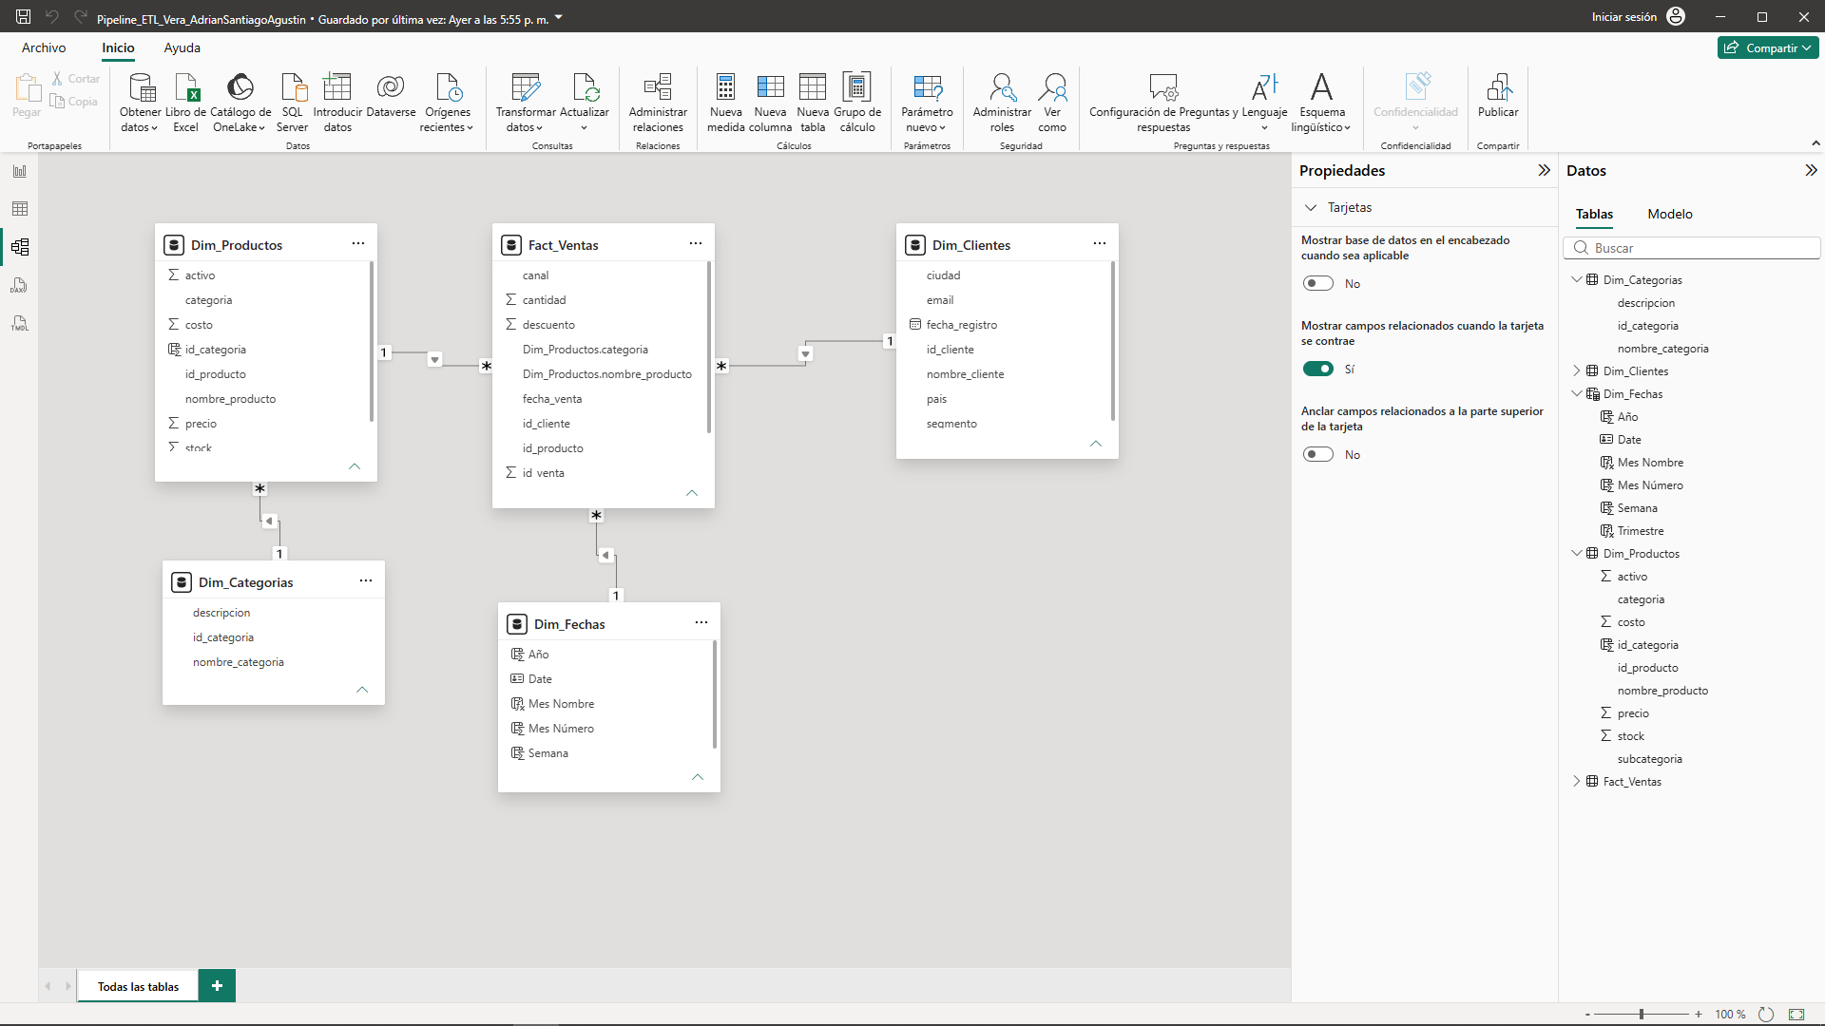

Paso 2: Crear la tabla calendario
Si no tenés una tabla Dim_Fechas en tu modelo, creala con DAX desde Inicio > Nueva tabla:
DAX
Dim_Fechas =CALENDAR(
MIN(Fact_Ventas[fecha_venta]),
MAX(Fact_Ventas[fecha_venta])
)
Luego agregá las siguientes columnas calculadas dentro de Dim_Fechas:
DAX
Año = YEAR(Dim_Fechas[Date])
Mes Número = MONTH(Dim_Fechas[Date])
Mes Nombre = FORMAT(Dim_Fechas[Date], "MMMM")
Trimestre = "T" & QUARTER(Dim_Fechas[Date])
Semana = WEEKNUM(Dim_Fechas[Date])

Una vez creada, marcala como tabla de fechas: Clic derecho sobre Dim_Fechas en el panel de datos → Marcar como tabla de fechas → seleccioná la columna Date.

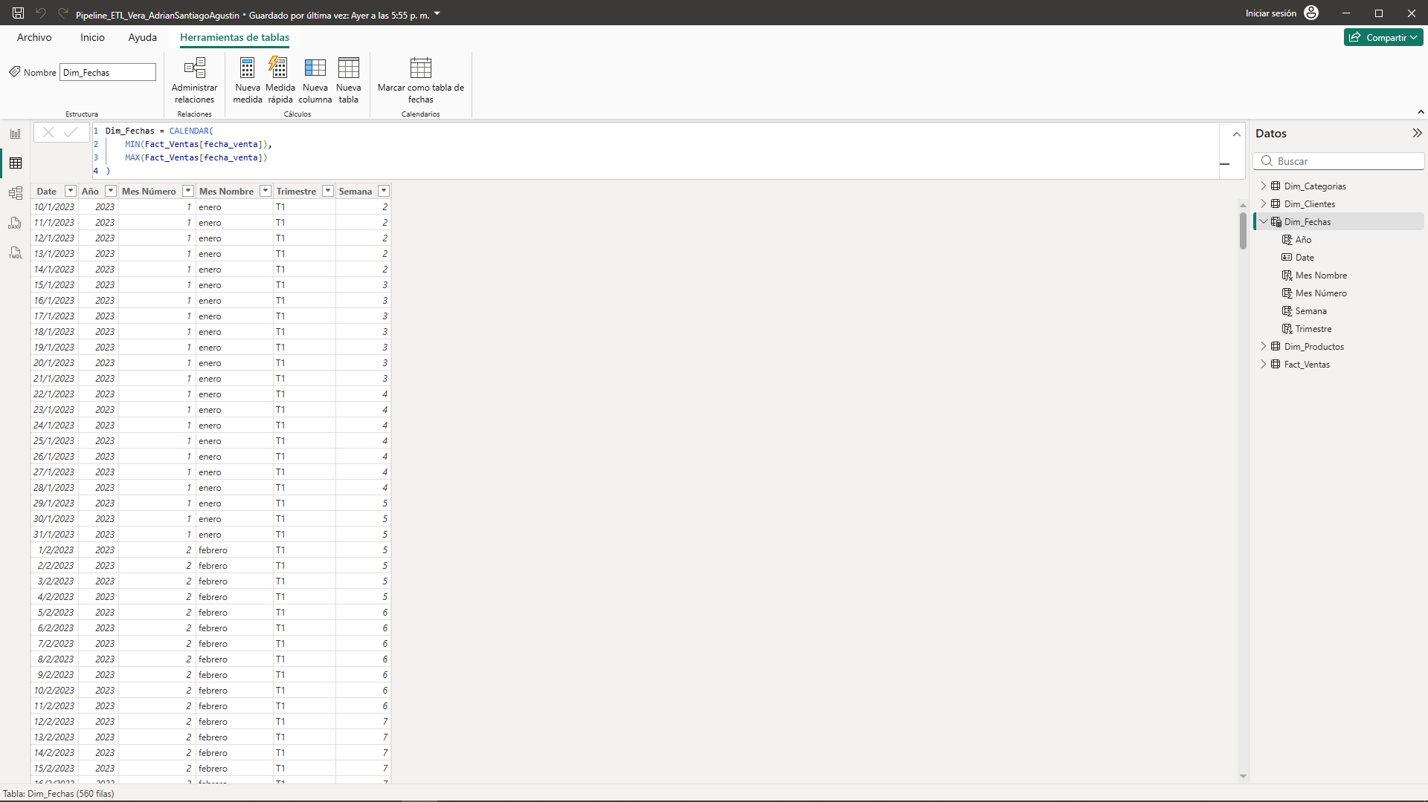
Paso 3: Crear la tabla de medidas
Creá una tabla vacía dedicada exclusivamente a contener tus medidas DAX:
- Ir a Inicio > Especificar datos
- Nombrala _Medidas y hacé clic en Cargar
- Una vez cargada, eliminá la Columna 1 que se creó por defecto haciendo clic derecho sobre ella → Eliminar columna
- La tabla debe quedar con el ícono de calculadora en el panel de datos

Paso 4: Crear las cinco medidas DAX
Creá todas las medidas dentro de la tabla _Medidas. Para crear una medida: clic derecho sobre _Medidas → Nueva medida.
Medida 1 — Base:
DAX
Total Ventas =SUM(Fact_Ventas[total_venta])
Medida 2 — Filtrada con CALCULATE:
DAX
Ventas Online =CALCULATE(
[Total Ventas],
Fact_Ventas[canal] = "Online"
)
Medida 3 — Acumulado temporal con TOTALYTD:
DAX
Ventas YTD =TOTALYTD(
[Total Ventas],
Dim_Fechas[Date]
)
Medida 4 — Comparativa anual con SAMEPERIODLASTYEAR:
DAX
Ventas LY =CALCULATE(
[Total Ventas],
SAMEPERIODLASTYEAR(Dim_Fechas[Date])
)
Medida 5 — Cálculo optimizado con VAR:
DAX
% Crecimiento Anual =VAR VentasActual = [Total Ventas]
VAR VentasAnterior = [Ventas LY]
RETURN
DIVIDE(
VentasActual - VentasAnterior,
VentasAnterior
)
Paso 5: Validación con Matriz
Creá una página de reporte llamada Validación con una Matriz configurada así:
- Filas: Dim_Fechas[Mes Nombre]
- Columnas: Dim_Fechas[Año]
- Valores: Total Ventas, Ventas YTD, Ventas LY, % Crecimiento Anual
Verificá que los resultados sean coherentes:
Qué verificar | Resultado esperado
Ventas YTD en enero | Igual a Total Ventas de enero
Ventas YTD en febrero | Suma acumulada de enero + febrero
Ventas LY en 2024 | Muestra los valores de 2023
Ventas LY en 2023 | Muestra BLANK (no hay año anterior)
% Crecimiento en 2024 | Positivo o negativo según los datos

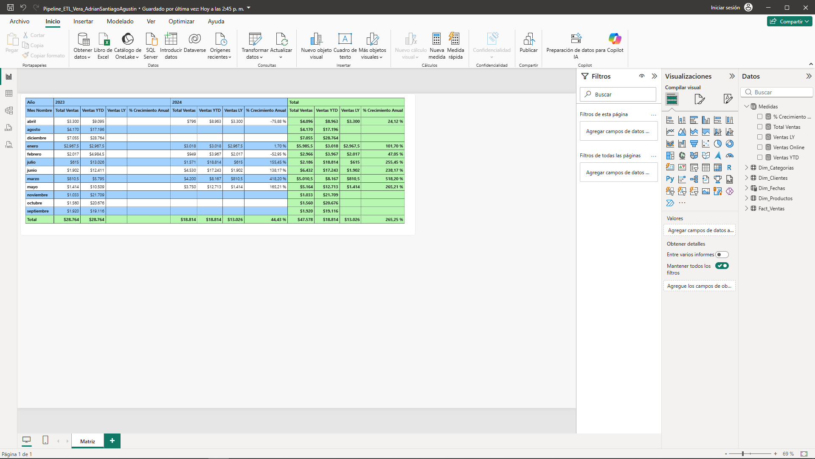
Paso 6: Entrega
Guardá el archivo como Apellido_Nombre_Checkpoint2.pbix y subilo a tu repositorio GitHub dentro de la carpeta del módulo correspondiente.

Criterios de aceptación
- Las cuatro relaciones deben estar configuradas con cardinalidad 1:N y dirección única.
- Dim_Fechas debe estar marcada como tabla de fechas y relacionada con Fact_Ventas.
- La tabla _Medidas debe existir con el ícono de calculadora y contener las cinco medidas.
- Ventas YTD debe acumular correctamente mes a mes dentro de cada año.
- Ventas LY debe mostrar los valores del año anterior y BLANK donde no hay período comparable.
- % Crecimiento Anual debe usar VAR y DIVIDE sin división directa.
⚠ Errores comunes a evitar
- No marcar Dim_Fechas como tabla de fechas: Sin este paso TOTALYTD y SAMEPERIODLASTYEAR no funcionan aunque la fórmula esté correcta.
- Relación con dirección bidireccional: Activar "Ambas" en la dirección del filtro puede generar ambigüedad en las medidas DAX. Usá siempre dirección única.
- Dejar la Columna 1 en _Medidas: Si no eliminás esa columna la tabla no toma el ícono de calculadora y las medidas quedan asociadas visualmente a una tabla de datos.
- Usar DIVIDE directo sin VAR en la Medida 5: El objetivo del ejercicio es practicar VAR para evitar calcular Ventas LY dos veces. Una división directa sin variables no cumple con el criterio de optimización.
- Formato de % Crecimiento sin porcentaje: Si no formateás la medida como porcentaje el resultado aparece como decimal (0.15 en lugar de 15%).

